IT-avdelingen informerer om den nye helpdeskportalen som er opprettet
Helpdeskportalen er en side der du som bruker kan sende inn saker, administrere dine eksisterende saker samt lese viktig informasjon fra oss.
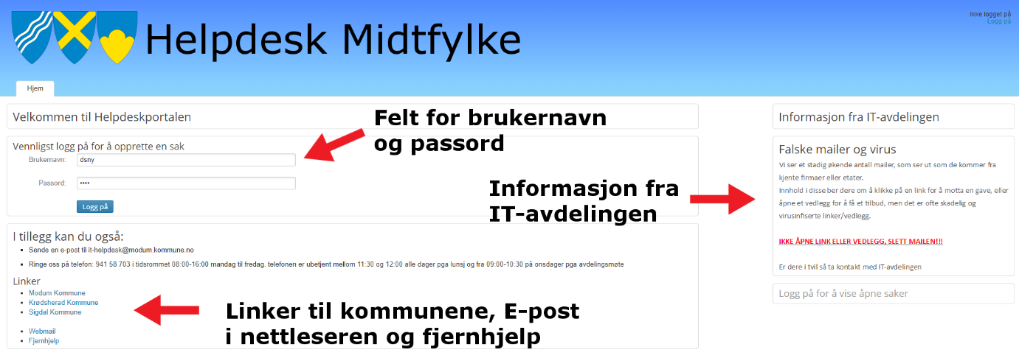

Vi ønsker at flest mulig henvender seg til oss ved å bruke denne løsningen fremfor helpdesktelefonen og E-post.

Her kan dere se de åpne sakene dere har, og avslutte de sakene som ikke lenger er relevante.
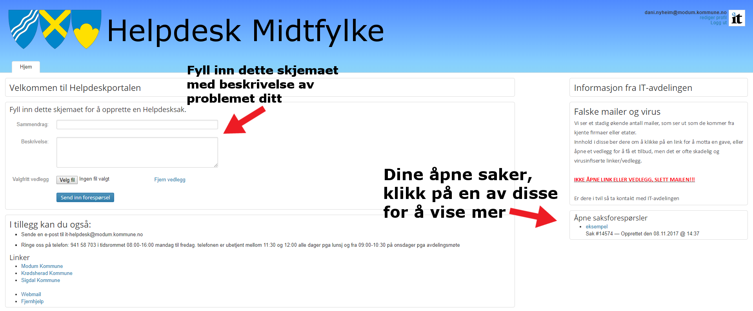

Merk at denne løsningen ikke krever bruk av E-post, så hvis du ikke kommer inn på E-post, kan du på en enkel måte sende henvendelsen her.
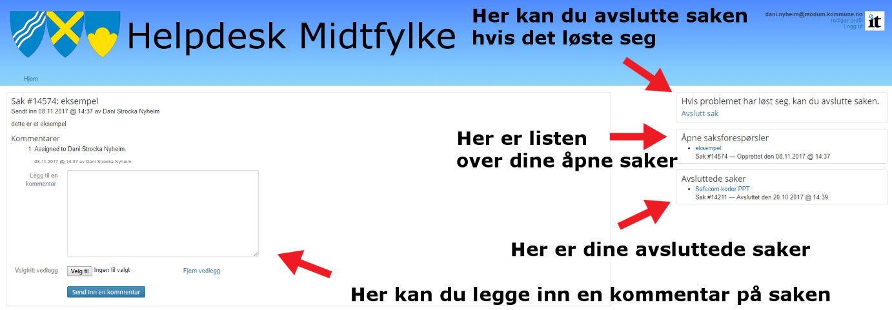

Lagre gjerne helpdeskportalen som favoritt/bokmerke i nettleseren din.
https://helpdesk.mfportal.no/portal

